Sân khấu tử thần
Jhin là một tên tội phạm tâm thần và tin rằng sát nhân là một nghệ thuật. Trong màn biểu diễn nghệ thuật của Jhin, hắn đóng vai là kẻ đi săn và nạn nhân của hắn là con mồi. Hắn giương súng, tầm bắn của khẩu “Lời Thì Thầm” (Hăn gọi như vậy) tạo thành một sân khấu. Sân khấu của Jhin là một mảng 2 chiều kích thước N x N. Con mồi ban đầu sẽ đứng ở vị trí [X, Y] trên sân khấu và chạy điên cuồng về phía bên phải với tốc độ S (ô/ giây).
Jhin đứng ở chính giữa mép dưới sân khấu. Khẩu đại bác của Jhin có mỗi 4 viên, mỗi giây hắn sẽ bắn một viên từ trái qua phải:
Viên đầu tiên hắn sẽ bắn vào điểm chính giữa cạnh trái của sân khấu.
Viên thứ 2 hắn sẽ bắn vào điểm góc trái trên của sân khấu.
Viên thứ 3 hắn sẽ bắn vào điểm góc phải trên của sân khấu
Viên cuối cùng hắn sẽ bắn vào điểm chính giữa cạnh phải của sân khấu (Như hình vẽ)
Các viên đạn được chế tạo thủ công rất tinh xảo, nó sẽ giết chết bất cứ kẻ nào đứng trên ô mà nó đi qua. Jhin sẽ lẩm bẩm one, two, three, four sau mỗi phát bắn (Biết rằng tốc độ đạn rất nhanh và sau khi con mồi di chuyển hắn mới bắn phát đầu tiên)
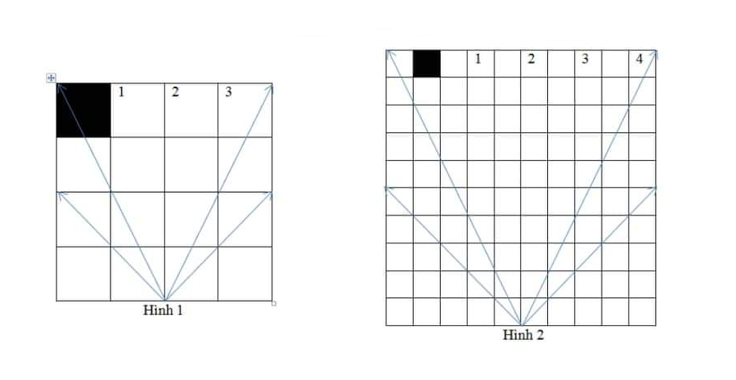

Input
Dòng đầu tiên nhập T là số lượng bộ test (1 ≤ T ≤ 100), những dòng tiếp theo nhập vào T bộ test, mỗi bộ test gồm:
Dòng đầu tiên là 1 số nguyên N chẵn là kích thước sân khấu (2 ≤ N ≤ 50)
Dòng tiếp theo là 2 số X, Y là tọa độ ban đầu của con mồi (0 ≤ X, Y ≤ N-1) (Sân khấu có hang đầu tiên và cột đầu tiên được đánh số thứ tự là 0)
Dòng tiếp theo là số nguyên dương S là tốc độ của con mồi (0 ≤ S ≤N)
Output
Nếu con mồi chết thì in ra màn hình con số mà Jhin lẩm nhẩm khi hắn bắn phát đạn kết liễu. Nếu con mồi thoát ra khỏi sân khẩu hoặc còn sống sau 4 phát bắn, in ra màn hình “you are lucky”
Input | Output
1  4  0 0  1 | three

